### 第八章电流与磁场

### 磁感应强度、毕-萨定律

8．1 边长为*l*的正方形线圈中通有电流*I*，此线圈在*A*点(见图)产生的磁感强度*B*为

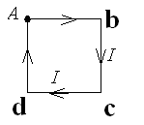

(A) ； (B) ；

(C) ； (D) 以上均不对．［］

第8.1题图

8．2 如图，边长为*a* 的正方形的四个角上固定有四个电量均为*q*的点电荷．此正方形以角速度*ω*绕过*AC*轴旋转时，在中心*O*点产生的磁感应强度大小为；此正方形同样以角速度*ω*绕过*O*点垂直于正方形平面的轴旋转时，在*O*点产生的磁感应强度大小为，则与间的关系为

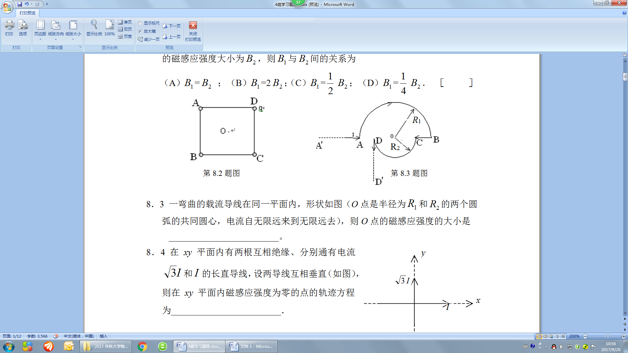（A）=；（B）=2；（C）=；（D）=．［］

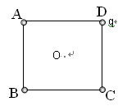

第8.2题图

8．3 一弯曲的载流导线在同一平面内，形状如图（*O*点是半径为和的两个圆弧的共同圆心，电流自无限远来到无限远去），则*O*点的磁感应强度的大小是

________________________。



第8.4题图

第4题图

# I



# y

# x

8．4 在*xy*平面内有两根互相绝缘、分别通有电流和的无限长直导线，设两导线互相垂直（如图），则在*xy*平面内磁感应强度为零的点的轨迹方程为________________________．

8．5 均匀带电直线*AB*，电荷线密度为，绕垂直于直线的轴*O*以角速度*ω*匀速转动（线的形状不变，*O*点在*AB*延长线上），求：



第8.5题图

第5题图

1. *O*点的磁感应强度*B*，
2. 磁矩，

8．6一半径为*b*的带电塑料圆盘，其中有一半径为*a*的阴影部分均匀带正电荷，面密度为+，其余部分均匀带负电荷，面密度为-．当圆盘以角速度*ω*旋转时，测得圆盘中心*O*点的磁感应强度为零，*a*与*b*满足什么关系？



第7题图

第7题图

第8.6题图

### 安培环路定律、运动电荷的磁场

8．7如图，两根直导线*ab*和*cd*沿半径方向被接到一个截面处处相等的铁环上，稳恒电流*I*从*a*端流入而从*d*端流出，则磁感应强度*B*沿图中闭合路径*L*的积分等于

（A）；（B）；（C）/4 ；（D）2/3．［］

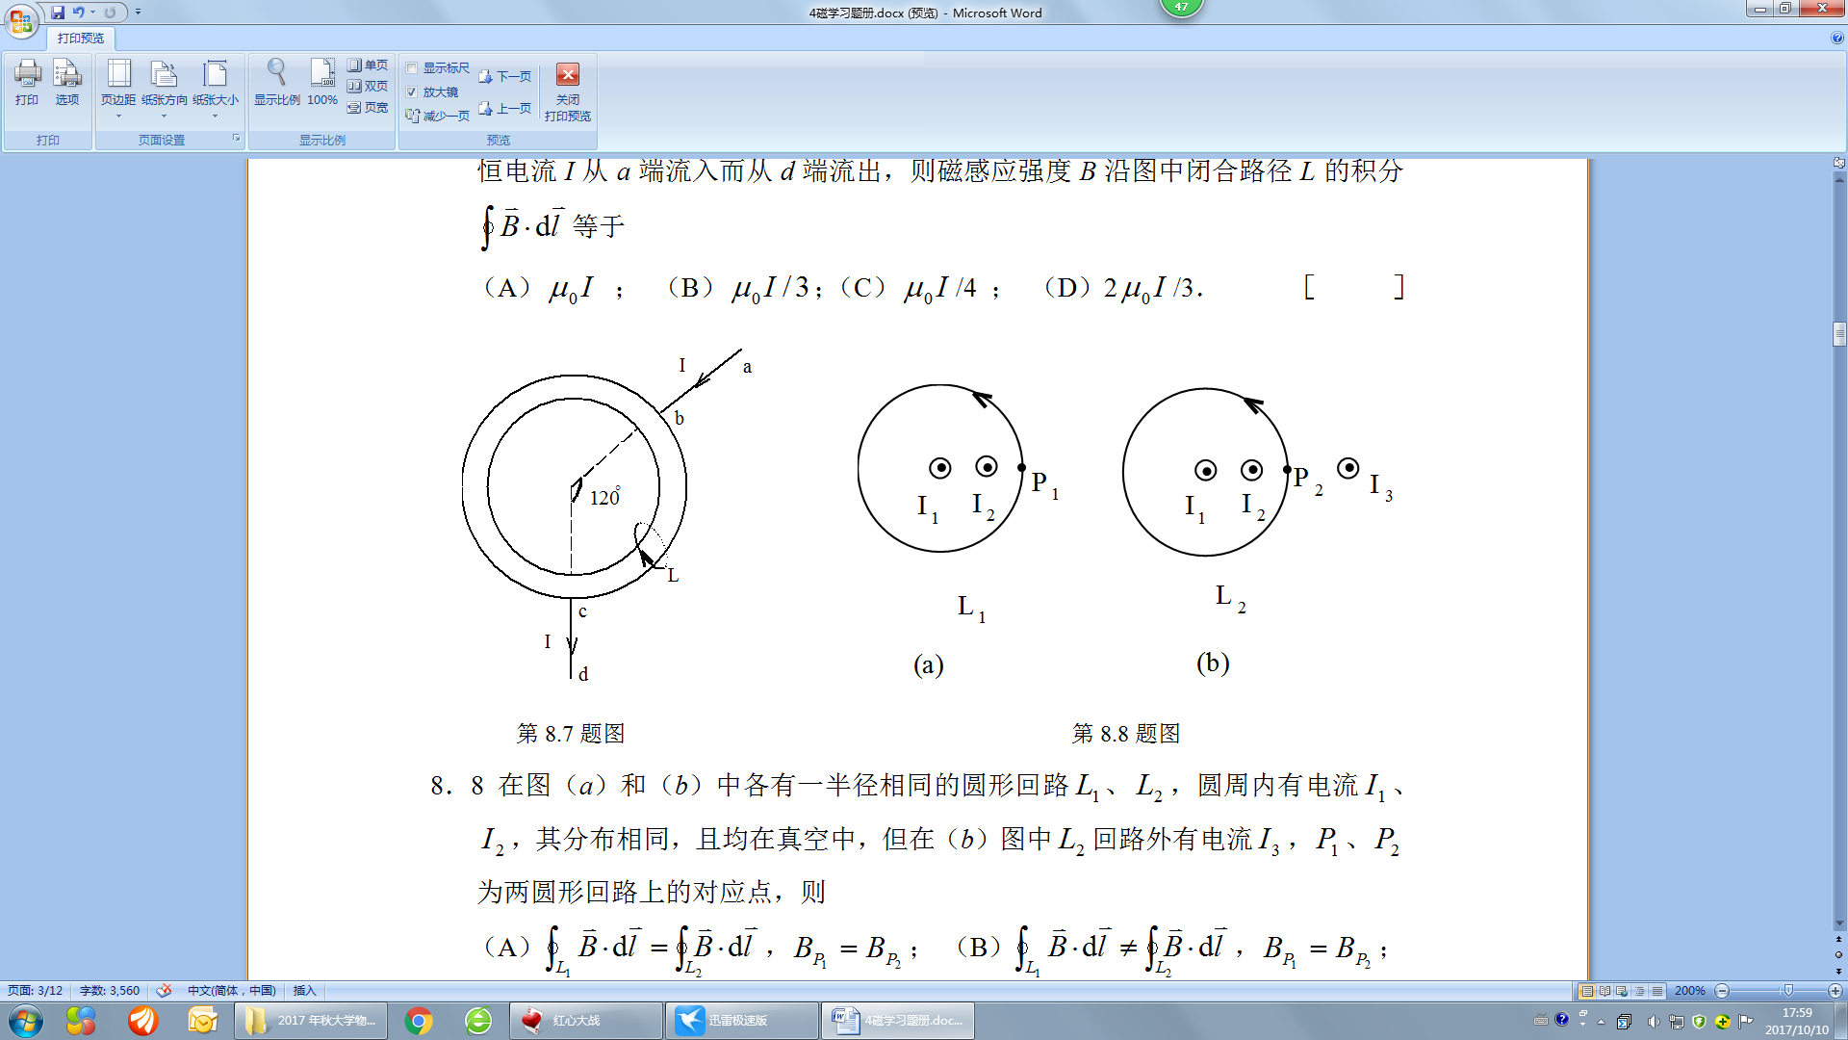



第10题图

第10题图

第10题图

第8.8题图

第8.7题图

8．8在图（*a*）和（*b*）中各有一半径相同的圆形回路、，圆周内有电流、，其分布相同，且均在真空中，但在（*b*）图中回路外有电流，、为两圆形回路上的对应点，则

第8题图

第8题图

（A），；（B），；

（C），；（D），．

第8.12题图

［］



8．9如图，平行的无限长直载流导线*A*和*B*，电流强度为*I*，垂直纸面向外，两载流导线之间相距为*a*，则

第8.9题图

（1）*AB*中点（*P*点）的磁感应强度=_______________________________，

（2）磁感应强度*B*沿图中环路*L*的积分=___________________________．

8．10有一很长的载流导体直圆管，内半径为a，外半径为b，电流强度为*I*，电流沿轴线方向流动，并且均匀地分布在管壁的横截面上．空间某一点到管轴的垂直距离为*r*（见附图），求：（1），（2），（3）各处的磁感应强度．

*I*

*a*

*b*

*I*

8.10题图

8．11一无限长圆柱形铜导体(磁导率**0)，半径为*R*，通有均匀分布的电流*I*．今取一矩形平面*S* (长为1 m，宽为2 *R*)，位置如右图中画斜线部分所示，求通过该矩形平面的磁通量．



第8.11题图

### 第九章电流与磁场

### 磁场对电流的作用

第17题图

9．1 如图（*a*）所示，无限长直载流导线与一载流矩形线圈在同一平面内，且矩形线圈一边与长直导线平行，长直导线固定不动，则矩形线圈将



（A）向着长直导线平移；

（B）离开长直导线平移；

（C）转动；（D）不动．［］

9．2 若如图（*b*）所示，正三角形载流线圈一边与长直导线平行，结果又如何？

（A）向着长直导线平移；（B）离开长直导线平移；



（C）转动；（D）不动．［］

第8题图

第19题图

9．3 如图，长载流导线*ab*和*cd*相互垂直，它们相距为*L*，*ab*固定不动，*cd*能绕中点*O*转动，并能靠近或远离*ab*，当电流方向如图所示时，导线*cd*将

（A）顺时针转动同时离开*ab*；

第9.3题图

（B）顺时针转动同时靠近*ab*；



（C）逆时针转动同时离开*ab*；

（D）逆时针转动同时靠近．［］

第8题图

9．4 如右图，一根载流导线弯成半径为*R*的四分之一圆弧，放在磁感应强度为*B*的均匀磁场中，则载流导线*ab*所受磁场的作用力的大小为__________________，方向____________________．

第9.4题图

第8题图

9．5 如图，半径为*R*的半圆形线圈通有电流*I*，线圈处在与线圈平面平行向右的均匀磁场中，线圈所受磁力矩的大小为__________________，方向为__________．把线圈绕*OO’*轴转过角度__________时，磁力矩为零．

第9.5题图



9．6半径为*R*的半圆形导线*ACD*通有电流，置于电流为的无限长直线电流的磁场中，直线电流恰过半圆的直径，求半圆导线受到长直线电流的磁力．



第9.6题图

第23题图

第24题图

9．7载有电流和的长直导线*ab*和*cd*相互平行，相距为3*r*，今有载有电流的导线*MN*=*r*，水平放置，且其两端*M*、*N*分别与、的距离都是*r*，*ab*、*cd*和*MN*共面，求导线*MN*所受的磁力的大小和方向．

第27题图

第27题图



第9.7题图

### 磁场对运动电荷的作用



9．8质量为*m*、电量为*q*的粒子以与均匀磁场垂直的速度*v*射入磁场中，则粒子运动轨道所包围范围内的磁通量与磁感应强度的大小的关系曲线是（A）~（E）中的哪一条？［］

第9.8题图

9．9 截面积为*S*，截面形状为矩形的直金属条中通有电流*I*，金属条放在磁感应强度为的均匀磁场中，的方向垂直于金属条的左右侧面（如图9.9所示），在图示情况下金属条上侧面将积累________（填正、负）电荷，载流子所受的洛仑兹力=______________（金属中单位体积内载流子数为*n*）．



第9.9题图

第9.10题图

9．10 如图所示的空间区域内分布着方向垂直纸面的均匀磁场，在纸面内有一正方形边框*abcd*（磁场以边框为界），*a*、*b*、*c*三个顶角处开有很小的缺口．今有一束具有不同速度的电子由*a*缺口沿*ad*方向射入磁场区域，若*b*、*c*两缺口处分别有电子射出，则此两处出射电子的速率之比=________________．

9．11一电子以速率*V*=*m*/*s*在磁场中运动，当电子沿*x*轴正方向通过空间*A*点时，受到一个沿+*y*方向的作用力，力的大小为*N*，当电子沿+*y*方向再次以同一速率通过*A*点时，所受的力沿*z*轴的分量*N*．求*A*点磁感应强度的大小及方向．

9．12有一无限大平面导体薄板，自下而上均匀通有电流，已知其面电流密度为（即单位宽度上通有的电流强度）

1. 试求板外空间任一点磁感应强度的大小和方向，
2. 有一质量为*m*，带正电量为*q*的粒子，以速度沿平板法线方向向外运动（如图），求（*a*）带电粒子最初至少在距板什么位置处才不与大平板碰撞？（*b*）需经多长时间，才能回到初始位置（不计粒子重力）？



第9.12题图

### 第十一章变化的磁场

### 电磁感应定律、动生电动势

11．1半径为*a*的线圈置于磁感应强度为的均匀磁场中，线圈平面与磁场方向垂直，线圈电阻为*R*，当把线圈转动使其法向与的夹角时，线圈中已通过的电量与线圈面积及转动的时间的关系是［］

（A）与线圈面积成正比，与时间无关；（B）与线圈面积成正比，与时间成正比；

（C）与线圈面积成反比，与时间成正比；（D）与线圈面积成反比，与时间无关．

11．2一闭合线圈放在均匀磁场中，绕通过其中心且与一边平行的轴*OO’*转动，转轴与磁场方向垂直，转动角速度为*ω*，如图所示．用下述哪一种办法可以使线圈中感应电流的幅值增大到原来的两倍（导线的电阻不能忽略）？



（A）把线圈的匝数增加到原来的两倍，

（B）把线圈的面积增大到原来的两倍，而形状不变，

（C）把线圈切割磁力线的两条边增加到原来的两倍，

（D）把线圈的角速度增大到原来的两倍．［］

11．3如图所示，直角三角形金属框架*abc*放在均匀磁场中，磁场平行于*ab*边，*bc*的长度为*L*，当金属框架绕*ab*边以匀角速度*ω*转动时，*abc*回路中的感应电动势和*a*、*c*两点间的电势差为



（A）=0，；

（B）=0，；

（C）=，；

（D）=，．［］



11．4一导线被弯成如图的形状，*acb*为半径为*R*的四分之三圆弧．直线段*oa*长为*R*，若此导线放在匀强磁场中，的方向垂直图面向里，导线以角速度ω在图面内绕*O*点逆时针匀速转动，则此导线中的动生电动势=_____________，电势最高点是__________．

11．5 一半径*r*=10*cm*的圆形闭合导线回路置于均匀磁场（*B*=0.80*T*）中，与回路平面正交，若圆形回路的半径从*t*=0开始以恒定的速率收缩，则在*t*=0时刻，闭合回路中的感应电动势的大小为____________，如果要求感应电动势保持这一数值，则闭合回路面积应以__________________的恒定速率收缩．

11．6一内外半径分别为、的均匀带电平面圆环，电荷面密度为，

其中心有一半径为*r*的导体小环（、>>*r*），二者同心共面如图，设带电圆环以变角速度*ω*=*ω*(*t*)绕垂直于环面的轴旋转，导体小环中感应电流等于多少？方向如何（已知小环的电阻为）？



第11.6题图

11．7*AB*和*BC*两段导线，其长均为10*cm*，在*B*处相接成30角，若使导线在均匀磁场中以速度*V*=1．5*m*/*s*运动，方向如图，磁场方向垂直纸面向里，磁感应强度，问*A*、*C*两端之间的电势差为多少？哪一端电势高？



感生电场和感生电动势

11．8在感应电场中电磁感应定律可写成，式中为感应电场的电场强度，此式表明

（A）闭合曲线*L*上处处相等；

（B）感应电场是保守力场；

（C）感应电场的电力线不是闭合线；

（D）在感应电场中不能像对静电场那样引入电势的概念．［］

11．9在圆柱形空间有一磁感应强度为的均匀磁场，如图所示，的大小以速率变化，有一长为的金属棒先后放在磁场的两个不同位置1（*ab*）和2（*a’b’*），则金属棒在这两个位置时棒内的感应电动势的大小关系为



（A）ε=ε；（B）ε>ε；

第11.9题图

（C）ε2<ε1；（D）ε=ε=0．［］

11．10如图，一导体棒*ab*在匀强磁场中沿金属导轨向右做匀加速运动，磁场方向垂直导轨所在平面，不计导轨电阻，设铁芯磁导率为一恒量，则达到稳态后在电容器*M*极板上



（A）带有一定量的正电荷；

（B）带有一定量的负电荷；

（C）带有越来越多的正电荷；

第11.10题图

[ ]

（D）带有越来越多的负电荷．

11．11载有恒定电流*I*的长直导线旁有一半圆环导线*cd*，半圆环半径为*b*，环面与直导线垂直，且半圆环两端点连线的延长线与直导线相交，如图，当半

第11.11题图



圆环以速度沿平行于直导线的方向平移时，半圆环上的感应电动势的大小是_______________．

11．12无限长直通电螺线管的半径为*R*，设其内部的磁场以的变化率增加，则在螺线管内部离开轴线距离为*r*（*r*<*R*）处的涡旋电场的强度大小为_______________．

11．13电量*Q*均匀分布在半径为*a*、长为*L*（*L*>>*a*）的绝缘薄壁长圆桶表面上，圆桶以角速度*ω*绕中心轴旋转，一半径为2*a*、电阻为*R*的单匝圆形线圈套在圆桶上（如图），若（其中和为已知常数），求圆形线圈中感应电流的大小和方向．



**自感和互感**

11．14取自感系数的定义式为*L*=*φ*/*I*，当线圈的几何形状不变，周围无铁磁性物质时，若线圈中电流强度变小，则线圈的自感系数*L*

（A）变大，与电流成反比关系；（B）变小；

（C）不变；（D）变大，但与电流不成反比关系．［］

11．15在一个塑料圆桶上紧密地绕有两个完全相同的线圈*aa’*和*bb’*，当线圈*aa’*和*bb’*如图（1）绕制时其互感系数为，如图（2）绕制时其互感系数为，与的关系是

（A）0， （B）==0，



（C），=0， （D）=，0． [ ]

11．16一长直导线旁有一长为*b*，宽为*a*的矩形线圈，线圈与导线共面，长度为*b*的边与导线平行，如图，线圈与导线的互感系数为________________．



11．17在一个中空的圆柱面上紧密地绕有两个完全相同的线圈*aa’*和*bb’*，如图，已知每个线圈的自感系数都是0．05*H*，若*a*、*b*两端相接，*a’*、*b’*接入电路，则整个线圈的自感*L*=_____________，若*a*、*b’*两端相连，*a’*、*b*接入电路，则整个线圈的自感*L*=_____________，若*a*、*b*相连，又*a’*、*b’*相连，再以此两端接入电路，则整个线圈的自感*L*=___________．



11．18真空中矩形截面的螺线环总匝数为*N*，其他尺寸如图所示，求它的自感系数．



11．19一无限长直导线通以电流，和直导线在同一平面内有一矩形线框，其短边与直导线平行，且*b*/*c*=3，如图所示，求



1. 直导线和线框的互感系数，
2. 线框中的互感电动势．